**ＥＳＤＧｓ通信２４１号　朝日小学生新聞・・・ＳＤＧｓがわかる**

**【新聞で問題に気づく力が高まる】手島利夫**

東京では入学式を満開の桜が祝福してくれました。新年度は、いかがお過ごしですか。

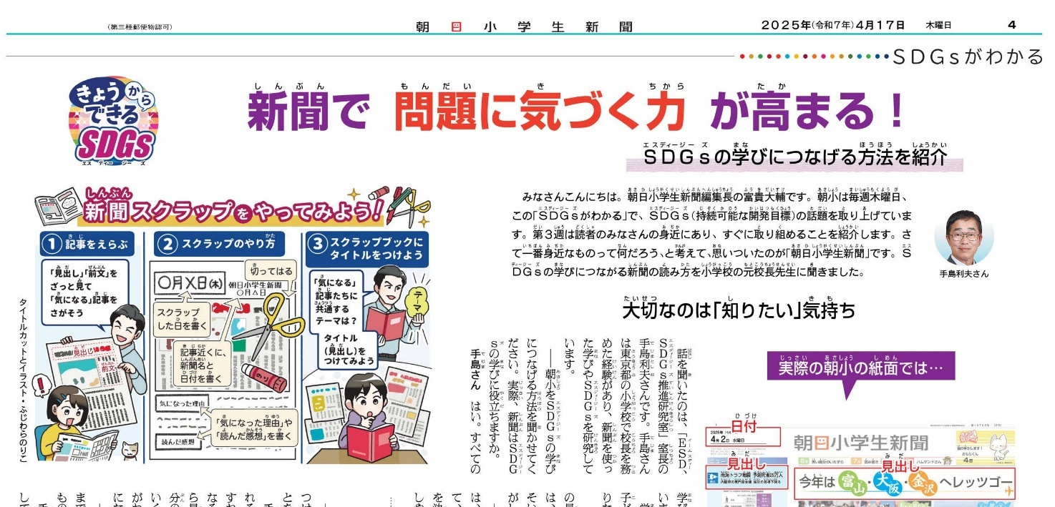

<https://www.esd-tejima.com/10-241-1.pdf>　　←上記記事のＰＤＦはこちらから

朝日小学生新聞編集長の富貴様から「**今日からできるＳＤＧｓ**という企画で、年度の初

めに当たり、新聞から子どもたちがＳＤＧｓについて学び、行動を起こす力が育つという

ような記事を目指して、インタビューをしたいのですが・・・」とご連絡をいただきまし

た。

私は、毎年行われてきた子ども新聞サミットで【**新聞から育った驚くほど素晴らしい子**

**どもたち**】に接してきましたので、大賛成で取材を受けさせていただきました。

新聞は編集長さんや記者さん方が意図をもって記事を構成し、読者である子どもたちの

問題意識を高めようと様々な工夫が凝らされていると拝察しております。そして、日頃か

らそのような記事に接している子どもさんたちには、問題解決能力の出発点ともいえるよ

うな問題発見能力が培われ、さまざまな社会事象を自分ごとと捉える力が育っています。

また新聞記事には、様々な事象に対して、偏りを持たず広い視野から多角的に捉えた情

報があふれています。そのような環境に身を置いて成長することのできる子どもさんたち

には、持続可能な社会の創り手として育つための視野と知性が育まれるものとも考えられ

ます。様々な出来事を関連づけながら捉え、つながりを意識した解決をも目指せるものと

感じています。

インタビューでこのような思いをくみ取っていただき、ＰＤＦでご覧いただけるような

記事が生まれました。ご指導やご助言をいただけたらありがたいです。

また、丁寧な取材を通じて確かな記事にまとめ発信してくださるメディアの重要性とい

うものにも、改めて気づかされます。広い視野や豊かな見識、そして責任感を持って発信

を続けてくださる新聞やテレビといったメディアが、ネット社会の中でも存在価値を高く

評価され続け、いつまでも社会を照らし続けていただきたいものだなと、改めて感じてい

ます。

新年度も皆様の変わらぬご指導をよろしくお願いいたします。

「ＥＳＤ・ＳＤＧｓ推進研究室」室長　手島利夫

URL=https://www.esd-tejima.com/

　　 　 　　事務所：〒130-0025　東京都墨田区千歳１－５－１０

　　　　　 ☏＝ 03-3633-1639　 090-9399-0891

　　 Ｍａｉｌ＝contact@esdtejima.com

**＊＊＊＊＊＊＊＊＊＊＊＊＊＊＊＊＊＊＊＊＊＊＊＊＊＊＊＊＊＊＊＊**

 【参考】

ＥＳＤＧｓ通信：手島利夫が名刺交換させていただいた方に配信している不定期なメ

ルマガで、文科・環境・外務など関係省庁７５名、大学・研究機関等１８０名、教員、

教育行政、政治家、企業等々の方々も含め1９００名様に配信中です。

[contact@esdtejima.com](mailto:contact@esdtejima.com)　　にメールでご連絡いただければ、登録・及び削除をいたし

ます。よろしくお願いいたします。

　年度が替わり、ご所属やアドレス等が変更になりましたらお知らせ頂けるとありがたい

です。